Cách giả lập Android trên PC với Droid4X
Droid4X được đánh giá là một trong những phần mềm giả lập Android trên PC tốt nhất hiện nay. Droid4X không yêu cầu cấu hình quá cao, hỗ trợ cài ứng dụng, game Android trên hệ điều hành Windows một cách nhanh chóng.
Để giả lập Android trên PC bạn thực hiện như sau:
Bước 1: Bạn tải và cài đặt Droid4X về máy tính.
Bước 2: Bạn mở Android4X vừa cài đặt, chọn Next và cần lưu ý những hướng dẫn để sử dụng Droid4X.
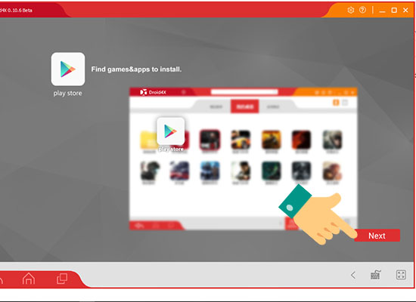
Ctrl+lăn chuột để phóng to/thu nhỏ màn hình.
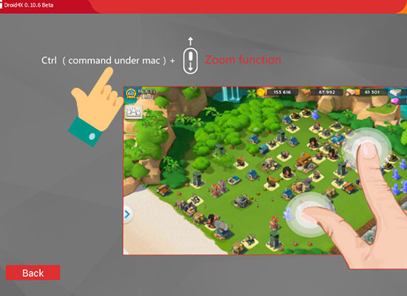
Bạn có thể thiết lập các phím di chuyển ở đây.
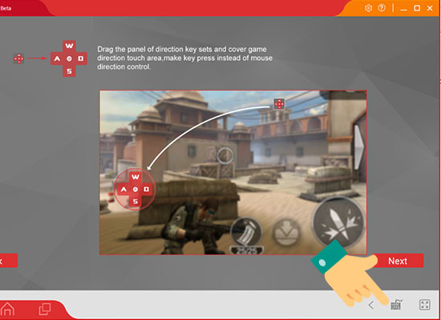
Chụp màn hình giả lập.
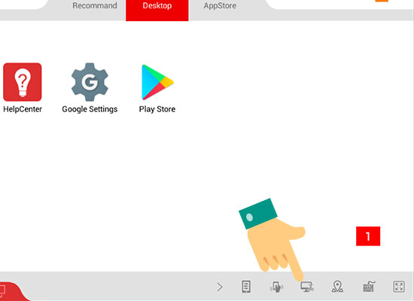
Phím đa nhiệm để tắt các ứng dụng chạy ngầm trên giả lập.
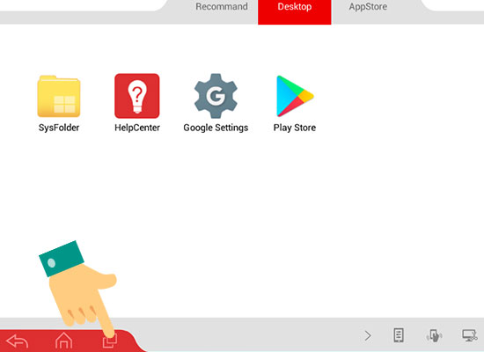
Bước 3: Bạn click chọn Appstore.
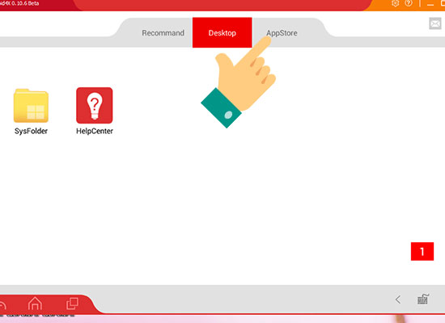
Bước 4: Chọn Existing và Đăng nhập tài khoản google của bạn.
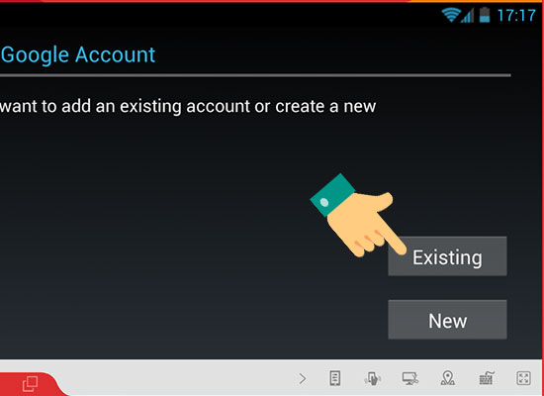
Sau khi đăng nhập xong là bạn đã có thể tải và cài đặt game Android.
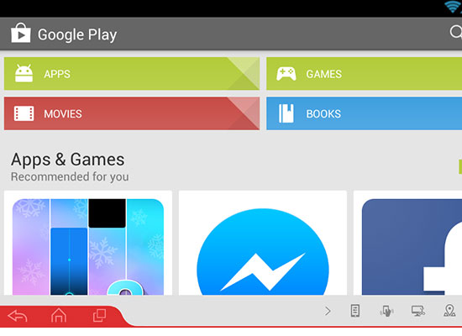​
Chúc bạn thực hiện giả lập Android trên PC với Droid4X thành công.

